### 2019.08.01学习笔记（重点）

1. JDBC中的ResultSet对象详解：
2. ResultSet对象为结果集对象，用来封装查询（DQL语句）结果，即封装的是executeQuery （sql）语句的结果集
3. 图示：

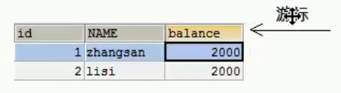

**注：游标用来取数据，一次只能取某一行的某一列的一个数据，开始时游标位于表头 （表头没有数据）**

1. **常用方法：**

**\* boolean next（）：游标向下移动一行，判断当前行是否是最后一行的下一行（即判 断当前行是否有数据），如果是，返回false，不是返回true**

**\* getXxx（参数）：获取某行的某列数据**

**\* 其中Xxx代表要获取的数据类型，如gitInt（），getString（）；**

**\* 参数类型为int或String类型。如gitInt（1），代表获取该行第一列的数 据；getString（“balance”），代表获取列名称为balance的数据。即int 表示列的编号（从1开始），String表示列的名称。**

1. 例子：

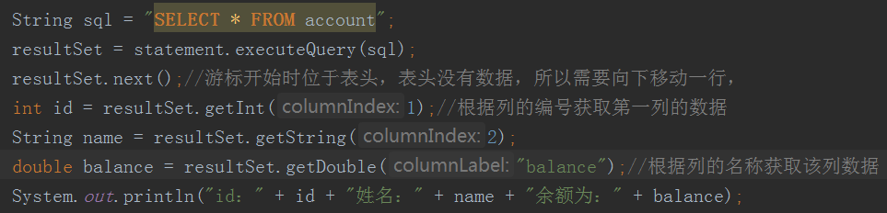

5）获取数据时需要注意的问题：（获取数据的正确步骤）

第一步：游标向下移动一行

第二步：判断该行是否有数据

第三行：如有有数据，则获取，没有则不获取

上面的代码需经过完善后如下所示：

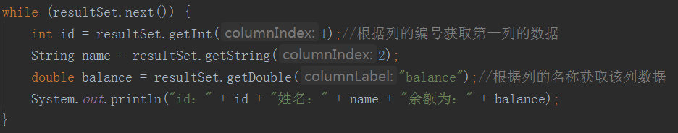

1. toString()方法需要注意的地方

* toString()方法是Object类里的一个方法

* toString()方法只适用于对象的调用，普通的数据类型不可以调用

* 一般在实体类中会重写toString()方法

* 只要输出的是对象，就会自动调用toString()方法，如果子类不重写toString()方法，就 会调用父类（0bject类）的toString()方法

1. JDBC中的PreparedStatment对象详解：

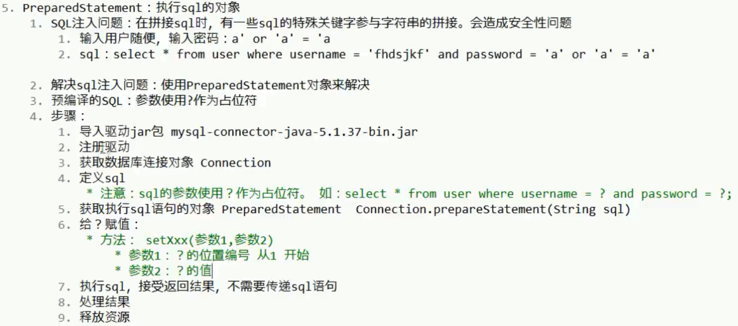

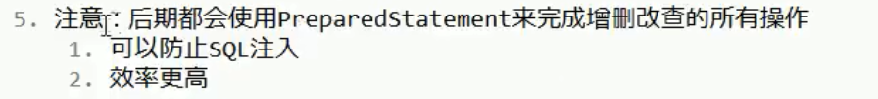

**注：在开发中，一般都使用PreparedStatment对象**